（2）黑風洞( Batu Caves )
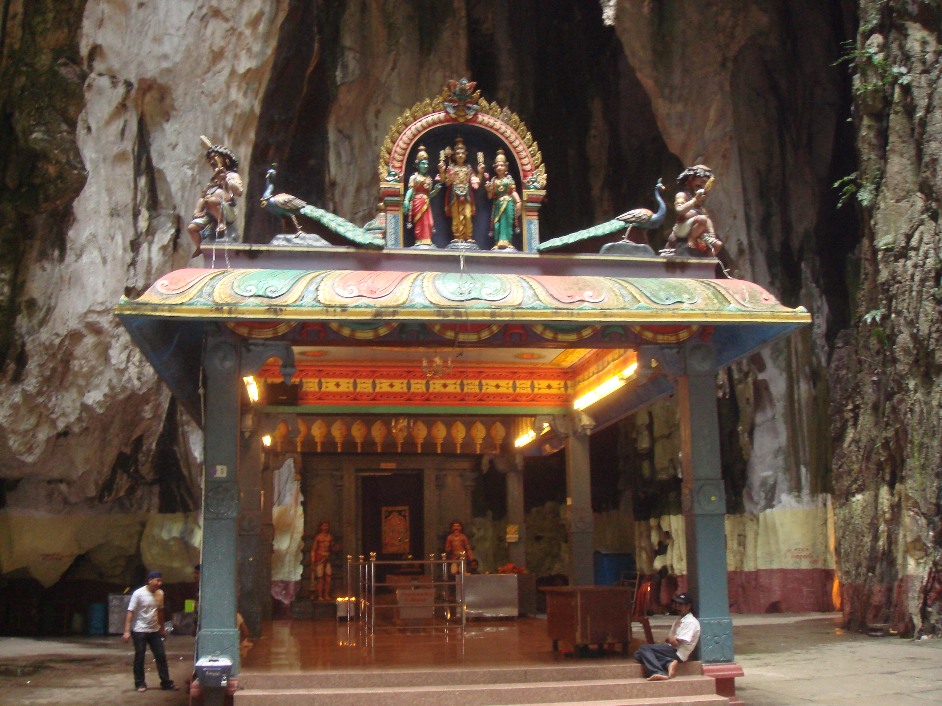
黑風洞有三個主要洞穴和數個小洞穴，寺廟洞( Temple Cave )為主要洞口，洞高約100公尺，上方雖然有開口，裡面還是相當潮濕和陰暗。寺廟洞是因內部供奉數尊印度神而得名，每年1月20日印度教大寶森路節時，這裡便聚集了來自全馬各地數十萬的印度教徒，參加熱鬧的酬神活動。這些驚險刺激的酬神活動節目中，包括過火坑、鐵枝穿臉、尖鉤刺肉等。當地華人感覺印度教與中國傳統民間信仰，有類似之處，都是多神信仰，過火坑、鐵枝穿臉、尖鉤刺肉與民間乩童作法之樣態雷同。
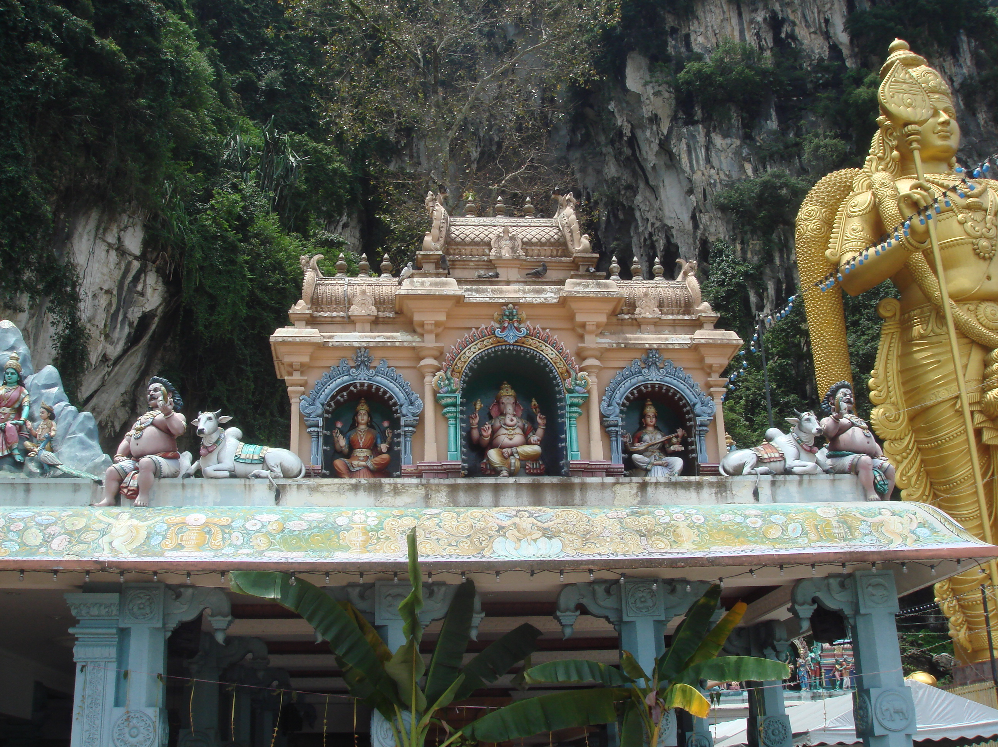
3.伊斯蘭教－回教
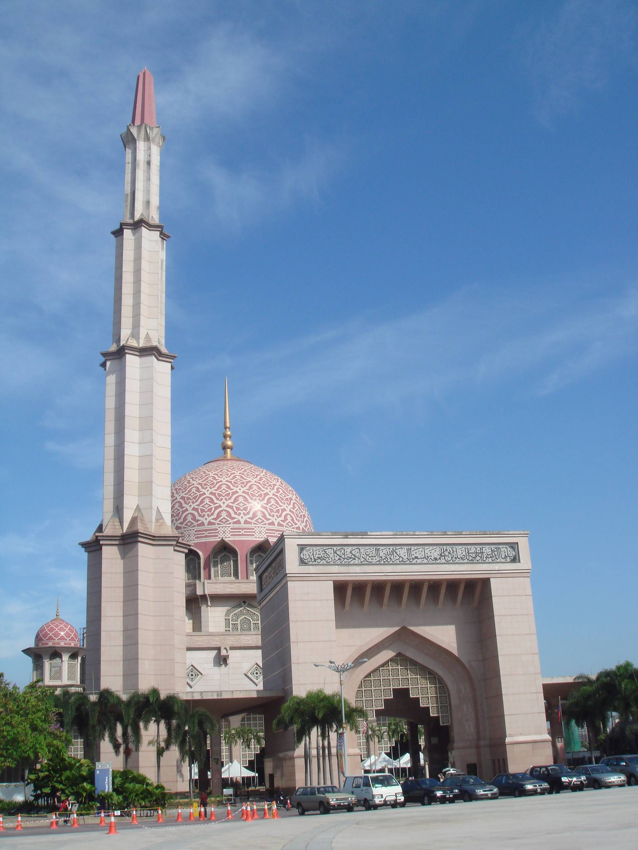
（1）粉紅清真寺
粉紅清真寺位於馬來西亞聯邦政府區域內，距離吉隆坡市區約有一小時的車程，為近年由馬來西亞官方所興建的清真寺。進入參訪男生需穿長袖，女生甚至需穿寺方準備之粉紅色衣服，始得入內。

